 | РЕПУБЛИКА СРБИЈА  ГРАД БЕОГРАД - ОПШТИНА БАРАЈЕВО  ОШ „ ПАВЛЕ ПОПОВИЋ ” - ВРАНИЋ  Трг палих бораца 3  Дел. број: 1476-1-19  Дана: 26.12.2019. | Тел./факс: 011/8332-022  Е-пошта: ospavlepopovic@hotmail.rs  ПИБ бр.100141791 МБ -07001185  Текући рачун број 840-1285660-62
Школска управа
Захумска 14
Београд

ЕЛАБОРАТ ПРЕДЛОГА ЗА
МОДЕЛ УСТАНОВУ ЗА РАЗВОЈ ШКОЛСКОГ СПОРТА
ОСНОВНА ШКОЛА ,,ПАВЛЕ ПОПОВИЋ“ ВРАНИЋ

Школска управа: Београд
Назив школе: Основна школа ,,Павле Поповић“
Место и општина: Вранић, ГО Барајево
Број и врста објеката у који се уводи пројекат/ модел :
- Матична школа: ДА НЕ
- Издвојена одељења ДА НЕ
Име и презиме директора школе: Јела Стевановић

Контакт директора (телефон и мејл): 063/70-34-495 ospavlepopovic@hotmail.rs

САДРЖАЈ
- Опис затеченог стања, деловање и визија развоја |  | 1
1.1. | Опис стања када је проблем уочен | 1
1.2. | Деловање | 3
1.3. | Иновација и специфичност | 5
- Опис реализације предлога за модел установу за развој школског спорта у школи |  | 9
2.1. | Област деловања | 9
2.2. | Назив активности | 10
2.3. | Међупредметне компетенције које се развијају код ученик | 11
2.4. | Циљеви и очекивани исходи активности | 11
2.5. | Сажет опис активности кроз наративни део, слике и путем презентација | 13
2.6. | Циљна група којој је намењено | 19
2.7. | Носиоци активности | 19
2.8. | Место реализације | 19
2.9. | Ангажовање извршилаца | 19
2.10. | Процена обухвата ученика | 19
2.11. | Додатни ресурси | 19
2.12. | Додатне напомене | 20
2.13 | Правни основ и извори информација | 21

- ОПИС ЗАТЕЧЕНОГ СТАЊА, ДЕЛОВАЊЕ И ВИЗИЈА РАЗВОЈА

1.1. ОПИС СТАЊА КАДА ЈЕ ПРОБЛЕМ УОЧЕН

Бројни истраживачи, стручњаци и институције у нашој земљи и свету се баве истраживањима о постуралном статусу наше деце, а сви закључци указују на то да је потребно да се системски бавимо овом темом, јер се резултати из године у годину погоршавају:
- 18% ученика бави се спортом;
- 52% ученика бави се физичком активношћу једино на часовима физичког васпитања и изабраног спорта;
- 30% ученика у слободно време упражњава физичку активност (игра у парку, дворишту, фудбал, кошарка, одбојка, ластиш…)
Свако пето дете има лоше држање.
Свако четврто дете је гојазно.
Огроман број деце седи за рачунаром и своју исконску потребу за кретањем задовољава кроз виртуелну имагинацију.
По извршеној екстерној евалуацији , која је у школи спроведена 16. и 17. априла 2013. године, школа је оцењена оценом 3,60. Једна од најслабије оцењених области рада у школи је област физичког васпитања и учешћа спортских активности у школи уопште.
У циљу побољшања квалитета рада из области физичког васпитања, школских спортских такмичења, унапређења рада школских спортских такмичења и повећања спортских активности ученика, одлучено је да се направи план унапређења кроз следеће активности:
- Процена тренутног стања/ ресурси;
- Анализа ризика;
- Израда акционог плана;
- Реализација;
- Анализа постигнућа.

ПРОЦЕНА ТРЕНУТНОГ СТАЊА/РЕСУРСИ ИЗ ШКОЛСКЕ 2014/2015. ГОДИНЕ

1. У школи је било око 550 ученика од којих се спортским активностима (секције и сл.) бавило око 120.
2. Наставу физичког васпитања водила су два наставника.
3. Фунционисале су четири спортске секције (мали фудбал, кошарка, рукомет и одбојка).
4. Школа је учествовала у школским спортским такмичењима:
- старији разреди: мали фудбал, рукомет, атлетика (без већих успеха)
- млађи разреди: Мале олимпијске игре
5. Редовна настава се одвијала у тзв. малој сали, односно преуређеној просторији Месне заједнице Вранић, од 210 m ². Сала је имала две неусловне свлачионице, без тоалета. Од опреме имали смо гимнастичке справе које су биле старе, а део је био технички неисправан, као и два коша. Осим у сали, настава се одвијала и на једном асфалтираном отвореном терену величине 30 m х 50 m. Од спортских реквизита, терен је био опремљен са два гола за фудбал и рукомет.
Нова сала се налазила у сивој фази изградње и у току је био поступак избора новог извођача радова.
6. Школску салу у поподневним терминима користила су три спортска клуба, чији су чланови била искључиво школска деца.

АНАЛИЗА РИЗИКА

СНАГЕ СЛАБОСТИ

1.Наставници изузетно мотивисани за рад; 1. Недостатак сале;
2.Број ученика заинтересованих за спорт; 2. Недовољна опремљеност спортком опремом и реквизитима;
3. Подршка локалне управе и спортског савеза; 3. Недостатак материјалних средстава (путовања ,опрема и сл.);
4. Решеност родитеља и спремност за сарадњу. 4. Недовољна заступљеност спорта у млађим разредима;
5. Мали број спортски секција.

МОГУЋНОСТИ ПРЕТЊЕ

1.Унапређење рада у редовној настави, нарочито 1. Недовољано учешће /ангажовање запослених
у млађим разредима; 2. Одлагање завршетка радова на новој спортској сали;
2..Завршетак нове спортске сале; 3. Одлагање набавке нове спортске опреме;
3.Набавка нове спортске опреме и реквизита; 4. Неучешће на спортским такмичењима и неоснивање
4. Унапређење рада постојећих и и недовољан рад спортских секција.
оснивање нових спортских секција; 5.Недостатак капацитета за учешће на конкурсима и програмима
5.Учешће на већем броју школских спортских такмичења; 6. Недовољна заинтересованост актера у реализацији

6. Учешће на конкурсима/пројектима за
Унапређење спорта.(општина, град);
7.Активно учешће родитеља/савет и других лица
(клупски тренери и сл.)

АКЦИОНИ ПЛАН

По извршеним анализама за унапређење рад у редовној настави и другим спортским активностима предложили смо оснивање акционог тима који ће се бавити развојем спорта на свим нивоима (редовна настава, развој школских спортских секција, школских спортских такмичења , ревијалних такмичења и друго), и то:

1. Директор школе, руководилац тима (контакти, координација пројектне активности и др.);
2. Наставници физичког васпитања (наставни процес и иновације у процесу, предлози за набавке, рад спортских секција, школска спортска такмичења и друго);
3. Наставници разредне наставе из Вранића, Мељака и Шиљаковца (унапређење редовне наставе физичког васпитања, учешће на такмичењима и др. );
4. Секретар школе (пројектне активности, евиденције и извештавања);
5. Лица ангажована по потреби.

1.2. ДЕЛОВАЊЕ

1. Повећање техничких ресурса:
1. У сарадњи са локалном управом хитно интензивирати процес за наставак изградње школске фискултурне сале (директор и секретар);
2. Са надлежним институцијама хитно покренути процес набавке нове опреме и реквизита за салу и терене (наставници физичког, директор и секретар);
3. Набавка опреме и реквизита кроз које би финансирали други донатори (појединци, фирме, организације)
2. Људски ресурси:
1. Ангажовање што већег броја наставника разредне наставе за учешће у развојном процесу;
2. Укључивање у рад и планирање што већег броја ученика (Ученички парламент, одељењске заједнице) и родитеља (Савет родитеља и родитељски састанци);
3. Укључивање у рад других стручних лица (наставници, тренери и сл.)

3. Редовна настава:
1. Унапређење процеса образовања у редовној настави, нарочито у млађим разредима;
2. Израда одговарајућих планова рада за наставу, секције и развој

4. Школске спортске секције и такмичења:
1. Унапређење рада постојећих спортских секција и оснивање нових (наставници и учитељи);
2. Учешће на што већем броју спортских такмичења;
3.Осмишљавање нових такмичарских активности, првенствено за ученике од 1-4 разреда: бициклизам, игре без граница, игре спретности, и сл. (наставници физичког васпитања и разредне наставе)

5. Пројектне активности:
1. Праћење објаве конкурса и програма које расписују Република Србија, град Београд, општина Барајево и други спонзори и донатори (секретар школе);
2.Израда програма и пројеката, прикупљање документације и сл. (секретар школе);
3. Израда потребне планско-техничке документације: изградња објеката и терена (секретар)

6. Сарадња са другим школама, локалним институцијама и друштвено-политичким организацијама:
1. Проширити и обогатити сарадњу са другим школама (пре свега са оним у непосредној близини);
2. Направити програм сарадње са спортским организацијама, савезима и клубовима (нарочито на локалном нивоу Спортског савеза Барајева и са Спортским савезом Београда) у циљу обогаћења и омасовљења;
3. Ојачати сарадњу са локалном самоуправом и управом (пре свега са ГО Барајево)

7. Промоција:
1. Непрекидно промовисати рад школских спортских секција, школских такмичења и свих наставних активности везаних за физичко васпитање и спорта уопште и то:
- објављивањем вести на зидним новинама и сајту школе - наставници;
- промоцијом у сарадњи са локалним медијима: барајевским новинама, радију Барајево, телевизији студио Б и сл. (директор);
- штампањем промотивног материјала;
- промотивним активностима познатих спортиста (локалних) и по могућности и спортиста на националном нивоу.

8. Евиденције, евалуација и извештавање:
1. Израда прецизне евиденције о раду школских спортских секција, такмичењима и нарочито ученицима, и то израдом чланских карти и евиденционих књига чланова секција и такмичара (наставници);
2. Евалуација програма – стручни тимови, ПП служба, секретар и директор школе;
3.Извештавање о реализацији и учешћу на такмичењима, раду секција, реализацији пројеката, програма и сл.(реализатори програма и пројеката.

1.3. ИНОВАЦИЈА И СПЕЦИФИЧНОСТ

РЕАЛИЗАЦИЈА

У периоду 2014 – 2019. године, непрекидно се ради на програму унапређења како редовне наставе физичког васпитања, тако и рада школских спортских секција, школских спортских такмичења, и то:

1. Планирањем активности у Школском развојном плану, Плану рада Школе, плановима рада Школских спортских секција и плановима за реализацију такмичења на школском, општинском, градском и републичком нивоу;
2. Израдом одговарајућих наставних планова и програма;
3. Радом школских спортских секција и бројем чланова секција;
4. Организацијом и учешћем на школским спортским такмичењима на свим нивоима и повећањем броја такмичара;
5. Обезбеђеним просторним условима;
6. Набавком нове спортске опреме и реквизита;
7. Учешћем на ревијалним такмичењима које организују спортски савези, удружења и слично;
8. Сарадњом са друштвено-политичким организацијама на свим нивоима;
9. Учешћем на конкурсима, пројектима и програмима.

Преглед стања кроз графикон

Преглед стања кроз упоредну табелу са ефектима

Почетак – 2013. година | 2019. година | Ефекти
Људски ресурси:  Учешће ученика: 130  Наставници колектив: 2  Родитељи: 0  Друга лица: 0 | Људски ресурси:  Учешће ученика: 620  Наставници колектив: 25  Родитељи: 30  Друга лица: 15 | Повећање људских ресурса на свим нивоима
Технички ресурси:  Неусловна спортска сала 200 m² | Технички ресурси:  Нова спортска сала 1200 m² са свлачионицама, тоалетима, канцеларијом наставника, справарницом, комплетно нова спортска опрема и реквизити, трибине и семафор | Испуњење техничких услова
Секције:  -Фудбал;  -Кошарка;  -Рукомет;  -Одбојка | Секције:  -Фудбал,  -Кошарка;  -Рукомет;  -Одбојка;  -Стони тенис;  -Пливање.  У оснивању: Стрељачка секција | Ширење спектра разноврсних секција у школи
Такмичења:  Због неусловности сале, осим школских, сва такмичења у периоду 2013-2015. године су одржавана у Барајеву. | Такмичења:  - Игре без граница;  - Због изузетних услова, наша школа организује сва општинска такмичења;  - Организација ревијалних такмичења;  - Реализација такмичења које организује други партнери | Експанзија спортских такмичења са акцентом на међуопштинско такмичење ,,Полигон спретности''
Учешће на конкурсима, програмима и пројектима:  Школа није учествовала на конкурсима, програмима и пројектима. | Учешће на конкурсима, програмима и пројектима:  Учешће на програму развоја школског спорта који организује ГО Барајево. | Кроз учешће на пројектима, школа је закључно са 2019. годином прибавила новчана средства у висини од 5.191.482,00 дин.
Сарадња са другим организацијама:  Сарадња са СС Барајево | Сарадња са другим организацијама:  Изузетна сарадња остварена је са ГО Барајево, СС Барајево,  СС Београда, Београдском асоцијацијом за школски спорт | Повећање референтне листа сарадника
Промотивне активности:  -Зидне новине | Промотивне активности:  - На званичном сајту школе;  - Израда паноа;  - На друштвеним мрежама;  - На локалном радију;  - У локалним новинама;  - У Спортском журналу;  - На друштвеним мрежама | Препознавање рада школе у широј заједници
Евиденције, евалуације извештавања:  Нису вођене евиденције, евалуације извештавања. | Евиденције, евалуације извештавања:  Школа уредно води евиденције спортиста .  Евалуација и извештавање се води на свим нивоима реализације програма. | Евиденције се воде у складу са Законом о спорту и интерним актима реализатора .  Евалуација се врши на интерном и екстерном нивоу.  Извештавање је заступљено на свим нивоима реализације, како наративно, тако и финансијско.

2. ОПИС РЕАЛИЗАЦИЈЕ ПРЕДЛОГА ЗА МОДЕЛ УСТАНОВУ ЗА РАЗВОЈ ШКОЛСКОГ СПОРТА У ШКОЛИ
Област деловања | - Област квалитета 2- Настава и учење (цео Протокол);  - Област квалитета 4- Подршка ученицима  4.1. У школи функционише систем пружања подршке свим ученицима  4.1.5. У пружању подршке ученицима школа предузима различите активности у сарадњи са релевантним институцијама и појединцима.  4.2. У школи се подстиче лични, професионални и социјални развој ученика  4.2.2. На основу праћења укључености ученика у ваннаставне активности и интересовања ученика, школа утврђује понуду ваннаставних активности.  - Област квалитета 5- Етос  5.2. Резултати ученика и наставника се подржавају и промовишу  5.2.1. Успех сваког појединца, групе или одељења прихвата се и промовише као лични успех и успех школе,  5.2.3. У школи се организују различите активности за ученике у којима свако има прилику да постигне резултат/успех.  5.4. У школи је развијена сарадња на свим нивоима  5.4.2. Школа пружа подршку раду ученичког парламента и другим ученичким тимовима,  5.4.5. Наставници, ученици и родитељи организују заједничке активности у циљу јачања осећања припадности школи.  5.5. Школа је центар иновација и васпитно-образовне изузетности  5.5.1. Школа је препознатљива као центар иновација и васпитно- образовне изузетности у широј и ужој локалној и стручној заједници.  5.5.2. Наставници континуирано преиспитују сопствену васпитно- образовну праксу, мењају је и унапређују.  5.5.3. Наставници нова сазнања и искуства размењују са другим колегама у установи и ван ње.  5.5.4. Резултати успостављеног система тимског рада и партнерских односа на свим нивоима школе представљају примере добре праксе.  5.5.5. Школа развија иновативну праксу и нова образовна решења на основу акционих истраживања.  Предлог за модел установу за развој школског спорта се базира и на развојном плану ОШ,,Павле Поповић“ 2017-2020.године који обухвата области квалитета установе 2 и промоцију ( маркетинг) школе по свим основима на свим нивоима- локалним, међуопштинским и државним.  Уласком у пилот пројекат ,,Обогаћеног једносменског рада“ од септембра 2019. Године највећи одзив/интересовање ученика и родитеља је на спортским активностима.  Тим за обезбеђивање квалитета и развој установе је извршио коначни преглед предлога за модел установу за развој школског спорта на ванредном састанку 26.12.2019.године.
Назив активности | ИНОВАЦИЈА  - ,,Полигон спретности“/,,Игре без граница“  ПРОПРАТНЕ АКТИВНОСТИ  - Пројекат ,,Мини-мини“  - Пројекат ,,Брзином до звезда“  - Организовано пливање ( обука непливача и рекреација/увежбавање пливача)  - Моторички полигони  - ,,Европски дан спорта“  - ,,Недеља спорта“  - Општинска и градска такмичења у екипним спортовима  - ,,ПОНАДЕ“ ( Покренимо нашу децу)  - ,,Твој лајк за мој плес“  - Спорт у обогаћеном једносменском раду  - Међународни симпозијум директора/ умрежавање
Међупредметне компетенције које се развијају код ученика | - Одговоран однос према здрављу – бирање стила живота и навика имајући на уму добре стране и разлике тог избора; подстицање здравог стила живота и преузимања одговорности према сопственом здрављу.  - Одговорно учешће у демократском друштву – негује своју националну културну баштину и активно учествује у интеркултуралном дијалогу; промовише позитивне вредности друштва; поштује одлуке већине и уважава мишљења мањине.  - Решавање проблема – препознаје проблем, рашчлањује проблемску ситуацију на делове и уочава везе између њих; претпоставља решења проблема, планира редослед активности; решава проблем примењујући знања и вештине стечене учењем различитих предмета; стечена нова знања и вештине повезује у јединствену целину са претходним.  - Сарадња – активно и конструктивно учествује у раду групе или пара; поштује правила заједничког рада; поштује друге као равноправне чланове групе и поштује разлике у мишљењу; одговорно извршава заједничке активности; критички процењује свој рад и рад чланове групе.
Циљеви и очекивани исходи активности | ИНОВАЦИЈА  - ,,Полигон спретности“/,,Игре без граница“  - Међуопштинско повезивање ученика, наставника, родитеља и директора у један такмичарски дан обогаћен дружењем, похваљивањем и награђивањем и разменом искустава. Очекивани исход је промоција школског спорта и примена оваквог или сличног такмичења/ смотре и у другим школама и ширење круга обухватности ученика.  ПРОПРАТНЕ АКТИВНОСТИ  - Пројекат ,,Мини-мини“  - Развијање кретних, моторичких активности ученика кроз непознате полигоне спретности осмишљене од стране Београдске асоцијације за школски спорт као реализатора.  - Пројекат ,,Брзином до звезда“  - Провере брзине ученика у брзом трчању на 30м на међуопштинском нивоу у организацији Школског спорта под покровитељством Теленор-а.  - Организовано пливање ( обука непливача и рекреација/увежбавање пливача)  - Циљ обуке непливача је припремити дете за самосталан и безбедан боравак у води.Вода треба да му постане природна и пријатна средина у којој ће радо да борави и ужива.То ће постићи усвајањем моторичких навика,специфичних за овај спорт.У спортском смислу,обука непливача је један од темељних сегмената обуке спортских техника пливања јер се у току овог процеса будући пливачи уче основним покретима који су садржани у сваком даљем покрету у спортским техникама пливања.  - Моторички полигони  Развијање кретних, моторичких способности, брзине и спретности у извођењу непознатих полигона, обједињавање технике свих спортова екипног карактера.  - ,,Европски дан спорта“  - Укључивање у спортски дан на нивоу континента кроз разне екипне и индивидуалне спортове уз промоцију здраве исхране и здравих стилова живота.  - ,,Недеља спорта“  - Иницирање недеље спорта од стране Ученичког парламента уз што већу организациону активност ученика и родитеља, са или без предузетничких делатности.  - Општинска и градска такмичења у екипним спортовима  - Подстицати такмичарски и спортски дух ученика, представљање школе на вишим нивоима такмичења у разним спортовима.  - ,,ПОНАДЕ“ ( Покренимо нашу децу)  - Учешће у наградном конкурсу најбољег видео снимка у реализацији пројекта ,,ПОНАДЕ“.  - ,,Твој лајк за мој плес“  - Учешће у наградном конкурсу најбољег видео снимка у реализацији пројекта ,,Твој лајк за мој плес“. Плесним нумерама отворити ,,Полигон спретности“ и у паузама освежавати и обогатити атмосферу спортског такмичења.  - Спорт у Обогаћеном једносменском раду  - Иницирати спортске догађаје, такмичења и учешћа у конкурсима и пројектима кроз развој моторичких способности и поштовањем правила екипних и индивидуалних спортова.  - Међународни симпозијум директора/ умрежавање  - Промовисати рад школе на међународном нивоу информисањем и умрежавањем са осталим школама у земљи и окружењу које се баве сличном активношћу.
Сажет опис активности кроз наративни део, слике и путем презентација у прилогу | ИНОВАЦИЈА  - ,,Полигон спретности“/,,Игре без граница“  Оно по чему је школа специфична је пројекат повезивања више школа са различитих општина у окружењу са јасно прецизираним циљем укључивања што више активних партнера који ће у својим условима развијати рад школских спортских секција и школски спорт у целини. Презентације су само мали показатељ целокупног ангажовања већине запослених у школи ( ЦД у прилогу)  ПРОПРАТНЕ АКТИВНОСТИ  - Пројекат ,,Мини-мини“  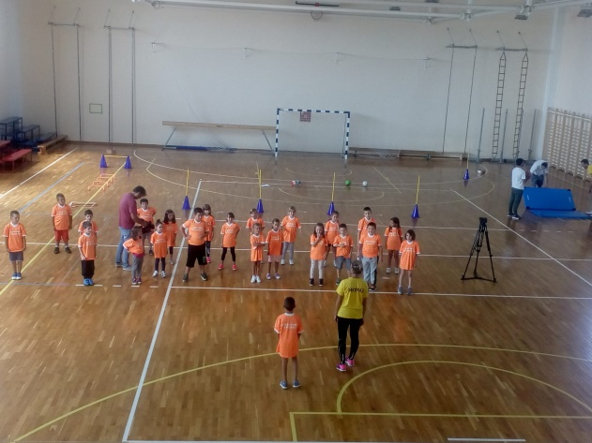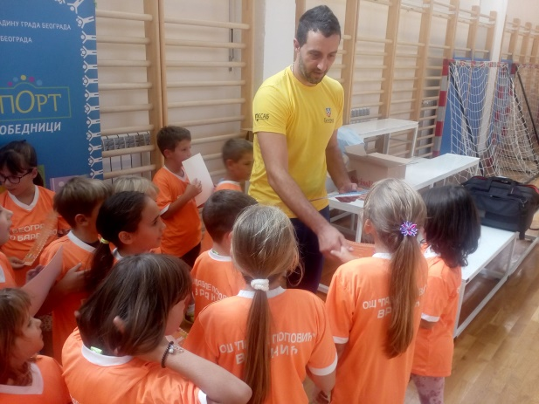  - Пројекат ,,Брзином до звезда“  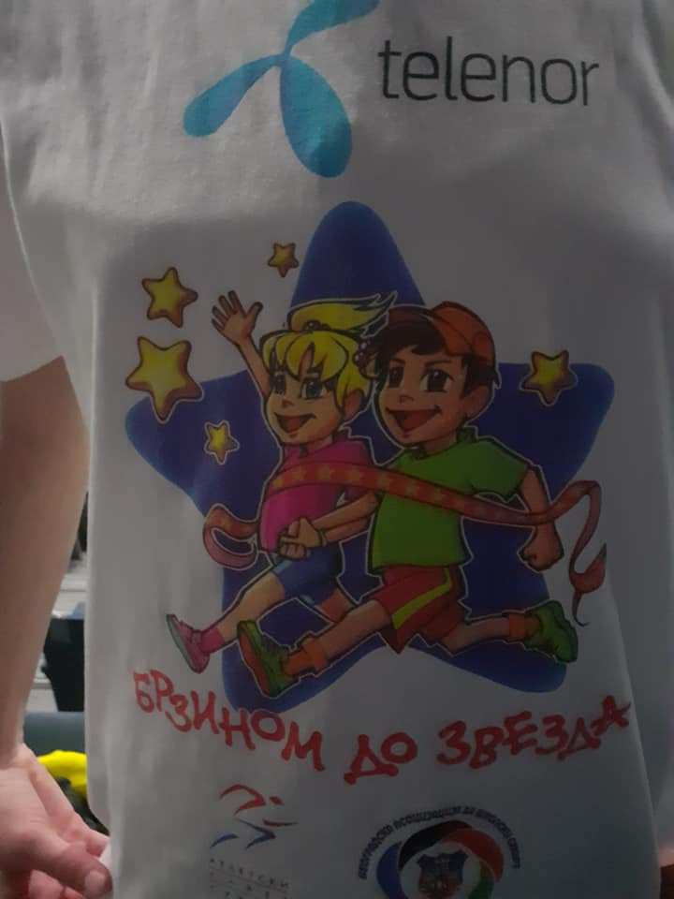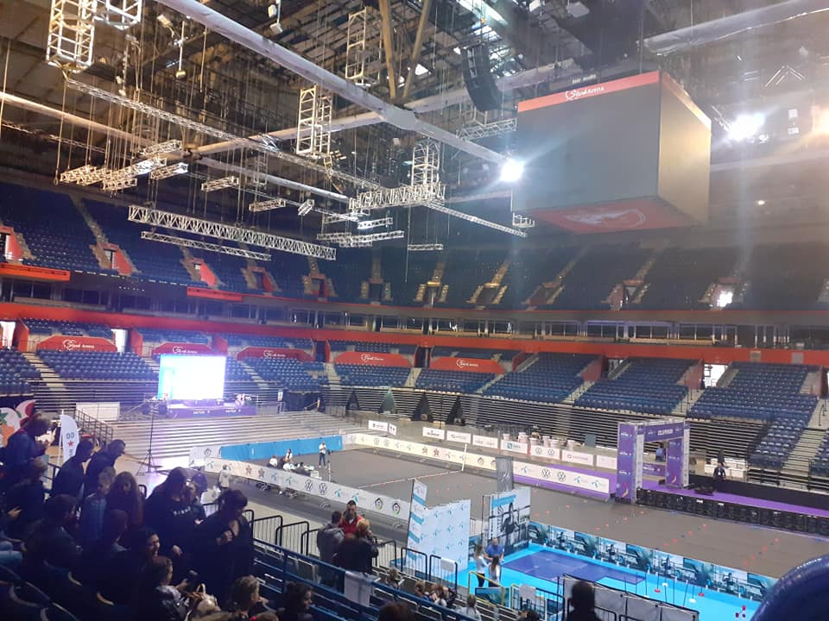  https://www.facebook.com/photo.php?fbid=549669415607575&set=pcb.549669645607552&type=3&theater  - Организовано пливање ( обука непливача и рекреација/увежбавање пливача)  Код обуке непливача имамо више фаза кроз које треба да прођемо и оне су јасно дефинисане.  У првој фази децу ослобађамо страха од воде,уколико га има, разним игрицама које ће им омогућити да се навикну на нову средину.  У следећој фази се утиче на пловност и на боравак испод површине воде задржавањем даха.  Уз помоћне реквизите побољшавамо пловност и одржавање на води.  Парцијално учимо технике рада ногу и руку у основним техникама пливања.  Групе полупливача и пливача раде у другом режиму и са другим задацима.  Напреднија деца уче и технике скокова и окрета из такмичарског програма и испливавају норме као у редовном тренажном процесу.  - Моторички полигони  Моторички полигони су конципирани тако да ће се циклично мењати сваки дан и увек ће бити заступљена друга спортска грана.По завршетку првог циклуса, правиће се мешовити полигони, који ће садржати по неки сегмент из свих предходних полигона и тако ће објединити кретања и технике из свих спортова који су планирани да се користе.  - ,,Европски дан спорта“  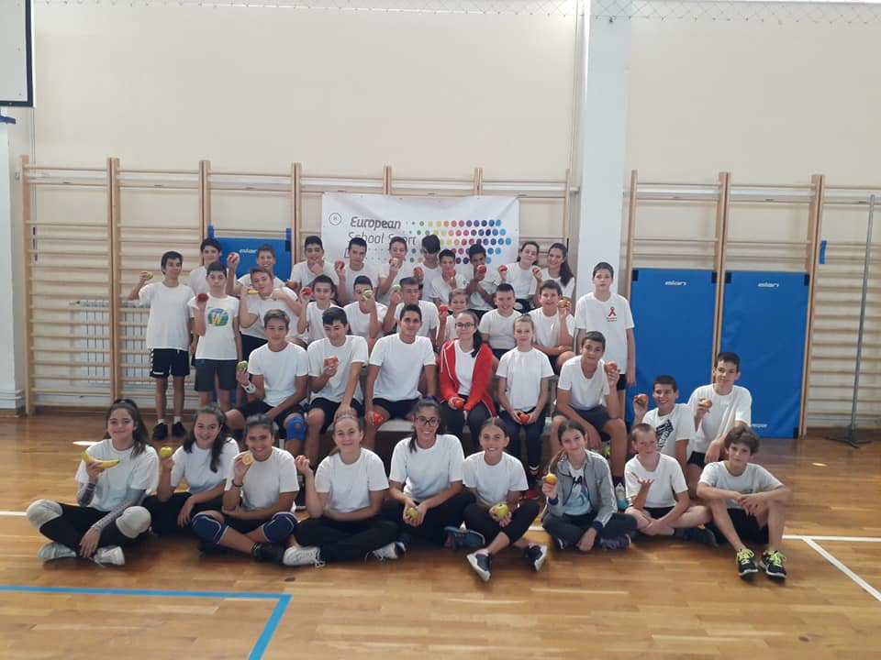  https://www.facebook.com/photo.php?fbid=514229319151585&set=pcb.514230689151448&type=3&theater  - ,,Недеља спорта“  На иницијативу Ученичког парламента, а у недељи када се обележава Дан толеранције ( 16.11.), цела недеља протиче у знаку спортских активности и међуодељењских такмичења.  - Општинска и градска такмичења у екипним спортовима и индивидуалним спортовима  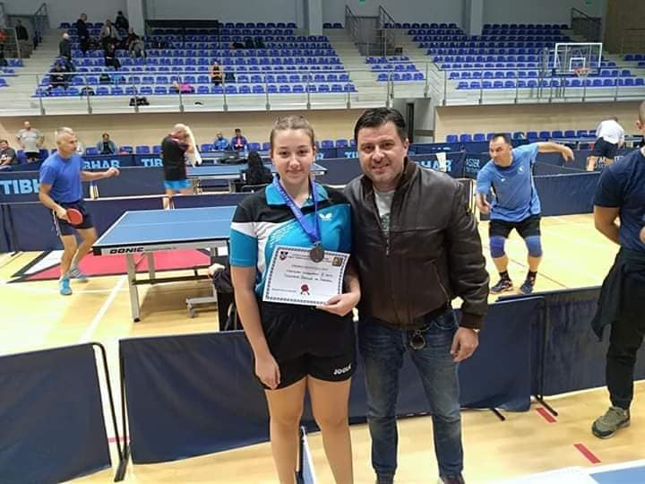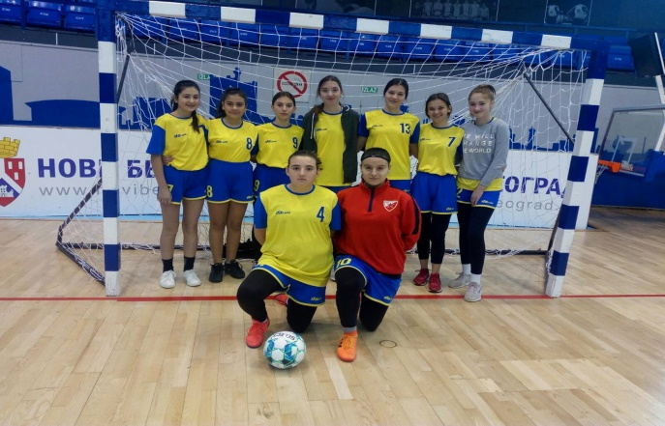  - ,,ПОНАДЕ“ ( Покренимо нашу децу)  У току је припрема за учешће на конкурсу ,,Покренимо нашу децу“. Овај пројекат у школи је почео од 2016.године и реализују га сви ученици млађих разреда наше школе.  - ,,Твој лајк за мој плес“  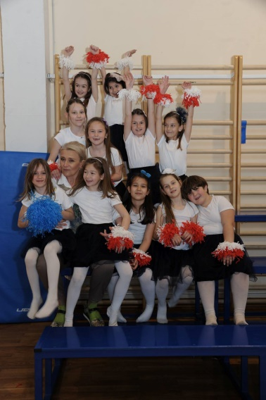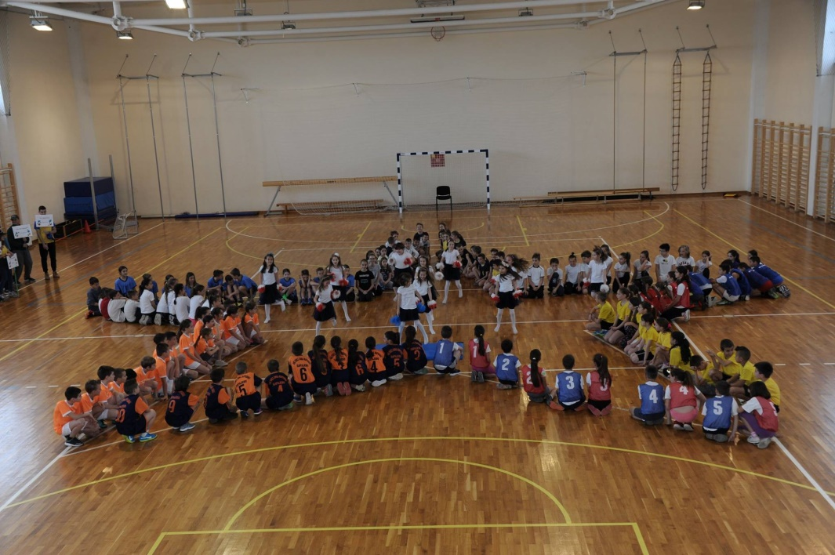  - Спорт у Обогаћеном једносменском раду  Разне спортске дисциплине, такмичарски дух, спортско понашање и спортско прихватање победе и пораза су део обогаћеног рада, на велико задовољство ученика и родитеља.  - Међународни симпозијум директора/ умрежавање  Пригодном и сажетом презентацијом је промовисан рад школе на развијању школског спорта и дата могућност умрежавања и сарадње са школама у земљи и у окружењу.
Циљна група којој је намењено | Ученици од првог до осмог разреда матичне школе у Вранићу, као и млађи разреди из подручних одељења Мељак и Шиљаковац.  Ученици гости који долазе на такмичења из разних школа.  Колеге, директори, локална заједница ( ужа и шира) као учесници заједничког пројекта такмичења и окупљања ( ,,Полигон спретности“/ ,,Игре без граница“)  Родитељи као учесници и суорганизатори у активностима школе.
Носиоци активности | Квалификовани наставници , управа школе, родитељи ученика школе, ГО Барајево, Спортски савез Барајева, Београдска асоцијација за развој школског спорта, Друштво учитеља Београда.
Место реализације | Фискултурна сала матичне школе у Вранићу, градска такмичења по заказаним локацијама, спортски базен у Великим Црљенима.
Ангажовање извршилаца | Није потребно додатно ангажовање извршилаца.  Све активности су испланиране, задужења се поделе у складу са потребом и обимом активности на постојећи кадар у школи ( наставници и сарадници, а за активности од међуопштинског ранга обавезе се распореде од помоћног особља, преко Савета родитеља до директора).  Обзиром да школа наставни процес обавља у две смене додатно ангажовање помоћног особља није потребно, нити ће се повећати трошкови утрошка енергената.
Процена обухвата ученика | Ученици наше школе- 535 ученика  март, 2018.године- 100 ученика из 5 школа са подручја 4 београдске општине,  март, 2019.године- 200 ученика из 10 школа са подручја 7 београдских општина,  април, 2020.године- 225 ученика из 15 школа са подручја 11 београдских општина.
Додатни ресурси | Пројекат/ модел установа је одржив(а), пре свега постоји одлична воља наставног особља и управе школе, подршка ГО Барајево и релевантних институција, а имамо капацитете и услове за понуђене активности.
Додатне напомене | Све активности које су реализоване у досадашњем периоду су доступне на:  - Званичном фб профилу школе https://www.facebook.com/profile.php?id=100016935640712  - Сајту школе www.ospavlepopovic.edu.rs  - Youtube каналу школе https://www.youtube.com/watch?v=fENdKj-LBZo  - Чланци у новинама, снимцима РТС са пројекта ,,Мини-мини“ …  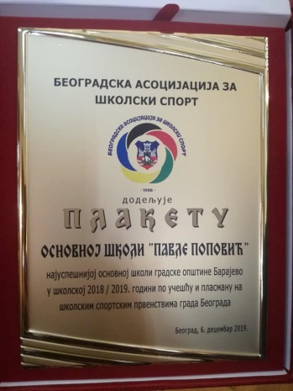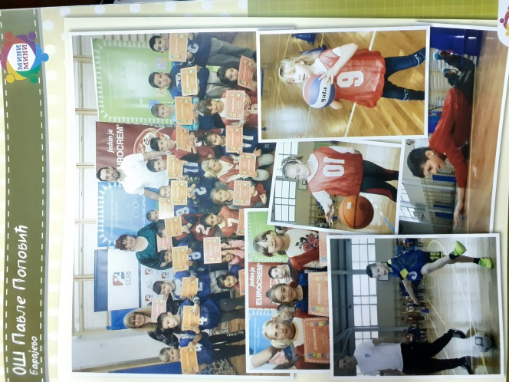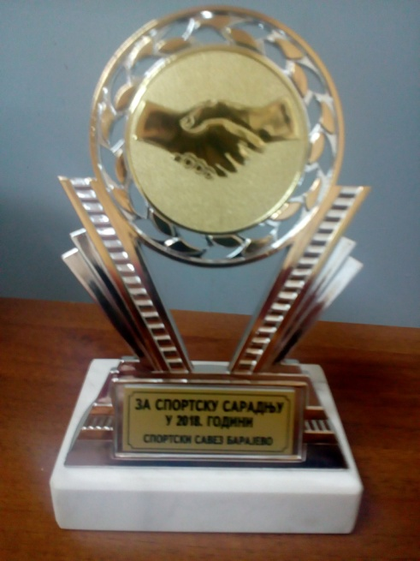
Правни основ и извори информација | - Правилник о модел установи;  - Правилник о стандардима квалитета рада установе;  - Стручни рад ,,Физичка неактивност и гојазност деце основношколског узраста“, Драгољуб Вишњић, Мирослав Марковић, Бојан Митровић ( анкетирано 1202 ученика- 606 дечака и 596 девојчица из Београда и околине;  - Извештај систематских прегледа у Републици Србији за 2015.годину, Институт за јавно здравље Србије ,,Др Милан Јовановић Батут“;  - Праћење физичких способности ученика основне школе у настави физичког васпитања, Ивана Милановић, Снежана Радисављевић Јанић, Факултет спорта и физичког васпитања.

У Вранићу, | Директор
26.12.2019. | ОШ „Павле Поповић“ Вранић
 | Јела Стевановић

